Script presentazione

Venerdì 20 settembre

Nota bene: non andiamo a parlare dei dettagli del progetto nella presentazione, perché già il video fa una buona introduzione in sé.

- Diapositiva iniziale. Attesa che la gente arrivi, previsto inizio 8.08


- A quell’ora parte il video

- [Parte la presentazione] Come avete visto siamo il Bearzi Innovation Team, anche detto il gruppo di robotica.
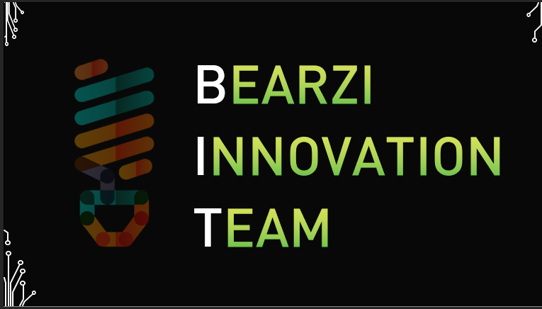

- Quello che avete appena visto è il progetto IoT Greenhouse.
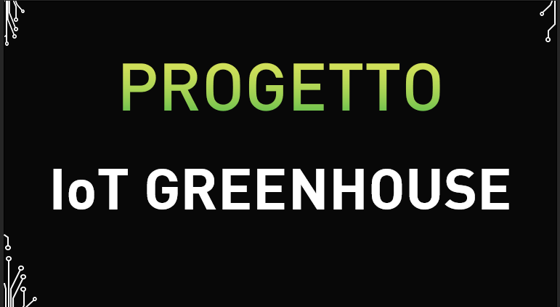

- Ci sono diverse componenti in fase di sviluppo, come


- la web app, ovvero l’app su internet che permette di gestire la serra, e il robottino tutto fare, che dovrà essere in grado di irrigare, concimare, ed equipaggiarsi con altri strumenti!
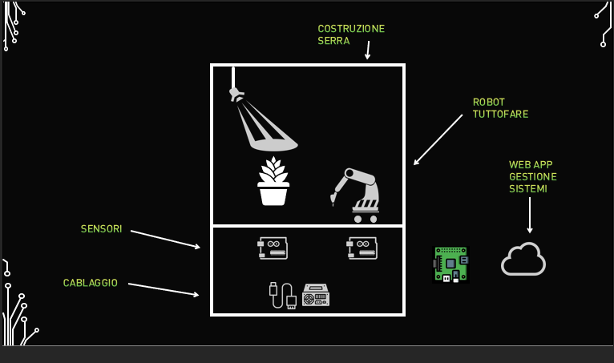

- La domanda, in ogni caso, sorge spontanea. PERCHE’? Perché tutto questo lavoro nel progetto?
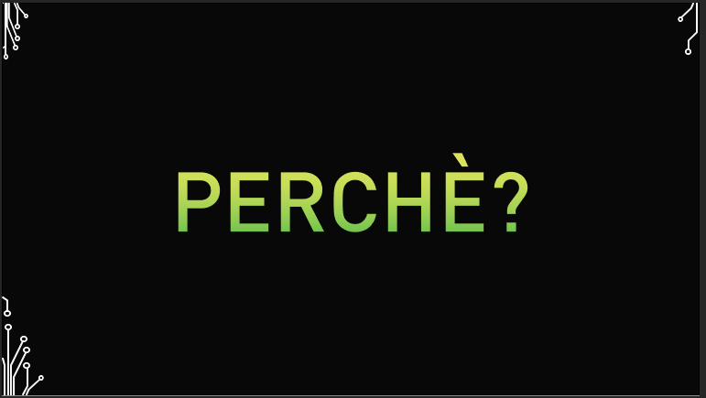

- La più grande motivazione che ho da dare è il fatto di poter toccare con mano i risultati. Vedere il tuo sistema, meccanismo o codice, che interagisce insieme agli altri è fantastico. È gratificante e


- soddisfacente. [la serra non è in teatro Tutta la struttura che avete visto] / [la serra è in teatro Tutto questo] tre mesi fa era un progetto su autocad. Poi sono diventate delle assi di legno, poi una scatola, e adesso questo.


- Poi ci divertiamo. Prima di un team, siamo un gruppo di amici. Lavorare in aula di robotica non è come lavorare in classe! L’ambiente tende ad essere più vicino a discord!

- Pensiamo in grande, sogniamo. Questo perché il progetto ha un grandissimo potenziale.


- Se la vostra domanda è quando, la risposta sarà


- quando si combina. Noi ci troviamo il
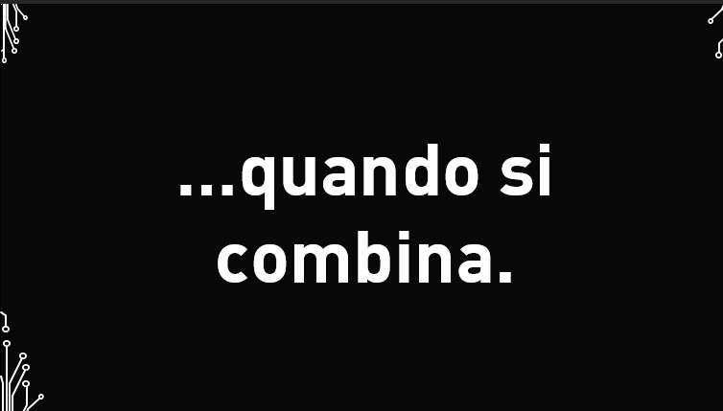

- pomeriggio di venerdì, però
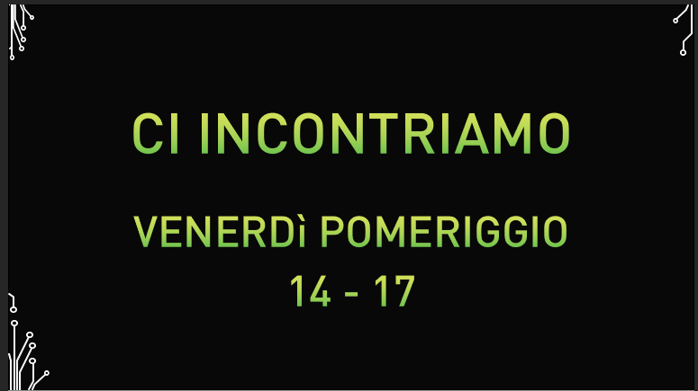

- siamo nel 2019 e abbiamo questi mezzi. Succede sempre che qualcuno del team non riesca a venire. Se non si combina anche mai di venerdì si può cercare una soluzione, un compromesso.


- Chi può partecipare?


- Guarda a caso informatici e meccatronici!


- Se qualcuno di voi è interessato a partecipare o a saperne di più del progetto, può
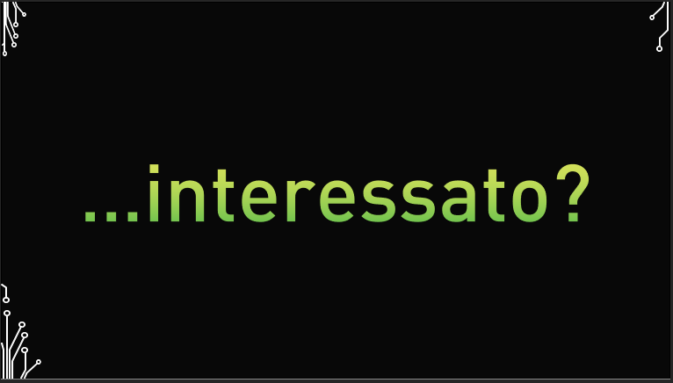

- …

- Grazie per l’attenzione e buona giornata (haha moment)

Haha moment info
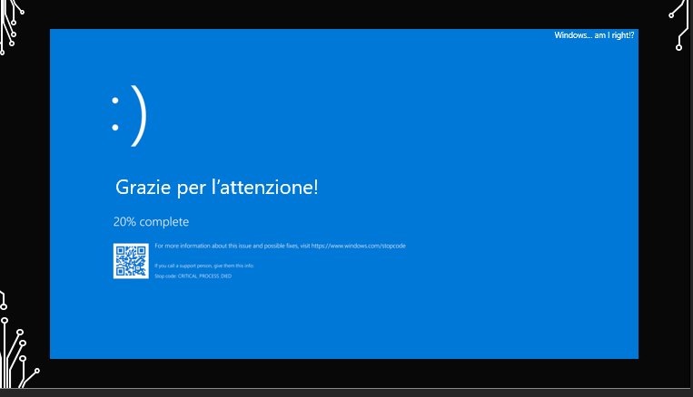

Haha moment mecca
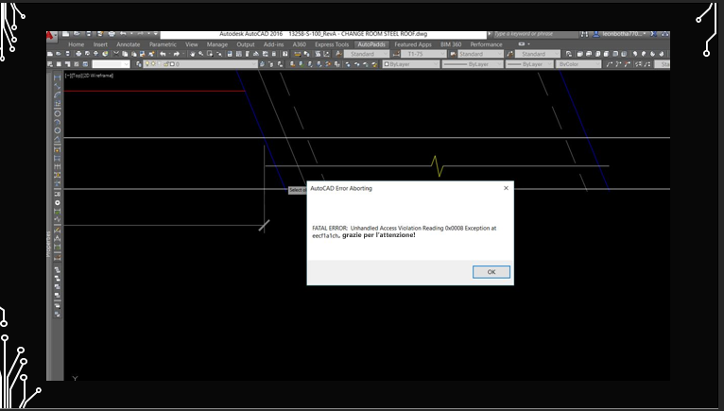

Testo senza diapositive:
Come avete visto siamo il Bearzi Innovation Team, anche detto il gruppo di robotica. Quello che avete appena visto è il progetto IoT Greenhouse.

Ci sono diverse componenti in fase di sviluppo, come la web app, ovvero l’app su internet che permette di gestire la serra, e il robottino tutto fare, che dovrà essere in grado di irrigare, concimare, ed equipaggiarsi con altri strumenti!

La domanda, in ogni caso, sorge spontanea. PERCHE’? Perché tutto questo lavoro nel progetto?

La più grande motivazione che ho da dare è il fatto di poter toccare con mano i risultati. Vedere il tuo sistema, meccanismo o codice, che interagisce insieme agli altri è fantastico. È gratificante e soddisfacente.

[la serra non è in teatro Tutta la struttura che avete visto] / [la serra è in teatro Tutto questo] tre mesi fa era un progetto su autocad. Poi sono diventate delle assi di legno, poi una scatola, e adesso questo

Poi ci divertiamo. Prima di un team, siamo un gruppo di amici. Lavorare in aula di robotica non è come lavorare in classe! L’ambiente tende ad essere più vicino a discord!

Pensiamo in grande, sogniamo. Questo perché il progetto ha un grandissimo potenziale.

Se la vostra domanda è quando, la risposta sarà quando si vuole. Noi ci troviamo il pomeriggio di venerdì, però siamo nel 2019 e abbiamo questi mezzi. Succede sempre che qualcuno del team non riesca a venire. Si può sempre combinare.

Chi può partecipare? Guarda a caso informatici e meccatronici! Se qualcuno di voi è interessato a partecipare o a saperne di più del progetto, può ... .

Grazie per l’attenzione e buona giornata!

